附件二

綠色商店販售綠色產品金額統計表
基本資料
綠色  商店 | 公司/單位名稱 |  |  |  | 聯絡電話
綠色  商店 | 聯絡人 |  |  |  | 聯絡傳真
綠色  商店 | E-mail |  |  |  | 聯絡分機
綠色  商店 | 聯絡地址 |  |  |  | 職 稱
地區 | 產品名稱 |  | 標章編號 | 標章種類 | 販售金額（元） | 販售數量 | 販售日期
○○縣（市） | 電腦螢幕（範例） |  | 1234 | 環保標章 | 120,000 | 20台 | 109年1-11月
○○縣（市） | 飲品（範例） |  | 5678 | 碳標籤 | 120,000 | 20包 | 109年1-11月
【備註】：若無法估計販售數量者，則以一批計算。
- 可申報綠色產品範疇包含國內第一類環保標章產品、第二類環保標章產品、第三類綠色標章產品（包含節能標章、省水標章、綠建材標章）、碳標籤產品、減碳標籤產品、國外環保標章產品與臺灣簽訂相互承認協議之對象國、能源之星、FSC、PEFC永續林業標章上述九種。
- 國內環保標章編號查詢網址：https://greenliving.epa.gov.tw/Public/Product/ProductQuery。
- 國外環保標章與臺灣歷年簽訂相互承認協議之對象國：https://greenliving.epa.gov.tw/Public/GreenMark/International。
- 提供販售金額、種類、數量等統計資料，以供○○○政府環境保護局發布新聞稿、製作文宣、獎勵表揚及相關活動使用；倘若未符合該局所需，本公司（團體）願意配合補充或修正。
- 本表格如果不敷填報，請另紙繕寫，並感謝您的耐心填答。
- 依據實體綠色商店設置與執行規範內容，綠色商店需販賣環保標章產品2種以上或環保標章產品1種以上「及」碳標籤產品3種以上或環保標章產品1種以上「及」減碳標籤產品1種以上，並需於商品販賣處明顯標示標章。
請蓋店章

附件二

綠色商店可申報綠色產品類別
國內綠色產品種類 |  |  | 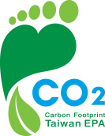 | 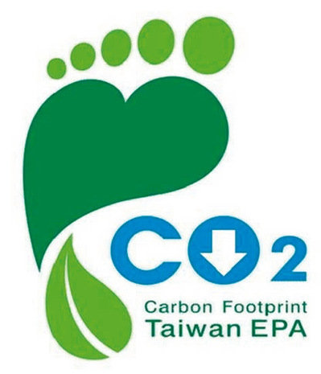
國內綠色產品種類 | 第一類環保標章 | 第二類環境保護產品 | 碳標籤 | 減碳標籤
國內綠色產品種類 |  |  | 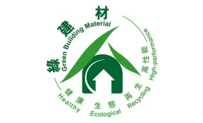
國內綠色產品種類 | 節能標章 | 省水標章 | 綠建材標章
國外綠色產品種類 | 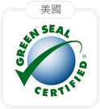 | 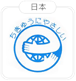 | 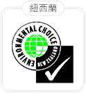 | 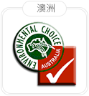
國外綠色產品種類 | 美國環保標章 | 日本環保標章 | 紐西蘭環保標章 | 澳洲環保標章
國外綠色產品種類 | 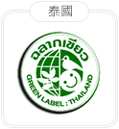 | 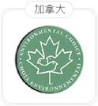 | 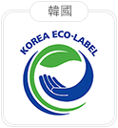 | 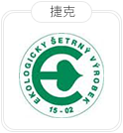
國外綠色產品種類 | 泰國環保標章 | 加拿大環保標章 | 韓國環保標章 | 捷克環保標章
國外綠色產品種類 | 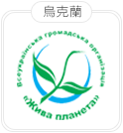 | 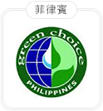 | 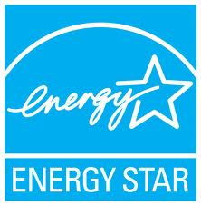 | 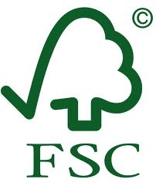
國外綠色產品種類 | 烏克蘭環保標章 | 菲律賓環保標章 | 能源之星 | FSC
國外綠色產品種類 | 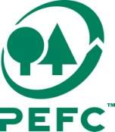
國外綠色產品種類 | PEFC

